2014届高三模拟考试理科综合模拟（化学）

本试卷分第Ⅰ卷(选择题)和第Ⅱ卷(非选择题)两部分。
第Ⅰ卷(共126分)
7．下列各组物质的分类正确的是
A．同位素：¹H⁺、²H₂、³H
B．同系物：丙烷、异丁烷、新戊烷
C．电解质： 冰醋酸、水银、烧碱
D．酸性氧化物：一氧化氮﹑二氧化碳、三氧化硫
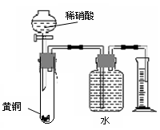
8．下列对有关实验的描述不正确的是
A．在浓氨水中加入生石灰可以制取少量的NH₃
B．用水就可以一次性鉴别溴苯、苯、乙酸三种物质
C．用如右图所示的装置可以测定黄铜（Cu、Zn合金）
中Zn的含量
D．除去粗盐中的Ca^{2＋}、Mg^{2＋}、SO₄^{2－},依次加入的物质
可以是H₂O、 Ba(OH)₂、Na₂CO₃、HCl
9．分子式为C₃H₄Cl₂链状有机物的同分异构体共有(不考虑顺反异构)
A．4种 B．5种 C．6种 D．7种
10．下列各组中的反应，属于同一反应类型的是
A．乙烷和氯气制氯乙烷；乙烯与氯化氢反应制氯乙烷
B．乙醇和乙酸制乙酸乙酯；苯的硝化反应
C．葡萄糖与新制氢氧化铜共热；蔗糖与稀硫酸共热
D．乙醇和氧气制乙醛；苯和氢气制环己烷
11．在常温时，将V₁ mL C₁ mol/L CH₃COOH溶液中滴加到V₂ mL C₂ mol/L NaOH溶液中，下列结论中，错误的是
A．如果V₁=V₂,C₁=C₂，则混合溶液中c (CH₃COO⁻) = c (Na⁺)
B．如果混合溶液的pH=7，则混合溶液中c (CH₃COO⁻) = c (Na⁺)
C．如果混合溶液的pH>7，则可能V₁C₁ = V₂C₂
D．如果V₁=V₂，且混合溶液的pH<7，则C₁>C₂
12．a mol Cu与含b mol HNO₃的溶液恰好完全反应，被还原的HNO₃的物质的量一定是
A．(b-2a)mol B．$\frac{1}{4}$b mol C．$\frac{2}{3}$a mol D．2a mol
13．下列各组离子，在指定的环境中能够大量共存的是
选项 | 指定环境 | 能够共存的离子
A | 滴加酚酞显红色的溶液 | K⁺、 S^{2—}、 SO₃^{2—}、NO₃—
B | 有HCO₃—存在的无色透明溶液 | Na⁺、K⁺、Cl—、Al³⁺
C | 水电离的c（H⁺）=10^{—12} mol/L的溶液中 | C1—、CO₃^{2—}、NO₃—、NH₄⁺
D | 使石蕊变红的溶液中 | Fe²⁺、MnO₄—、NO₃—、SO₄^{2—}

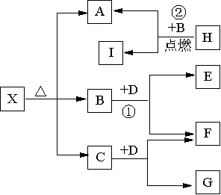
26．（14分）
已知X是一种酸式盐，H是常见金属单质，F、I是常见非
金属单质，D为淡黄色固体，E、G都是工业上重要的碱性物
质，A物质可做耐火材料。它们有如图所示的转化关系。
试回答下列问题
（1）X的化学式为： ；G的电子式为 。
（2）写出下列反应的化学方程式
① ② 。
（3）H与同周期原子序数比其大一的另一种金属组成原电池，H作正极，则负极反应式为 ，电解质溶液为 。
（4）H的工业制法可用电解原理，当阳极产生可使湿润的淀粉KI试纸变蓝的气体1.12升（标况）时，阴极生成H 克，有关化学方程式为 。
27.（15分）
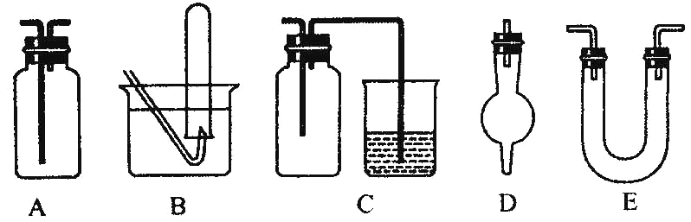
下面是中学化学中常用玻璃仪器组成的实验装置图(根据需要可在其中加入液体或固体)。

请回答下列问题：
⑴ 能用作干燥氨气的装置有___________(填字母)；
⑵ 既能用于收集氯气又能用于收集一氧化氮气体的装置有____________(填字母)；
⑶ 在氯气和铁反应实验中，能添加在制氯气和反应装置之间以除去氯气中氯化氢等杂质气体的装置有____________(填字母)；
⑷ 能用于乙烯与溴水反应制二溴乙烷的实验装置有_____________(填字母)；
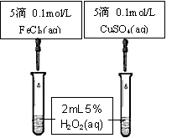
⑸ 若用C装置作二氧化硫与烧杯中氢氧化钠溶液反应的实验，则其中广口瓶的作用是________________________________________________________________。
⑹ 为比较Fe³⁺和Cu²⁺对H₂O₂分解的催化效果，
某同学设计了下图所示的实验。
①可通过观察 现象来定性比较得出
结论。
②有同学提出将CuSO₄改为CuCl₂更为合理，其理由是 ，你认为还可以作何改 ﹒
28．（14分）
工业合成氨反应：N₂+3H₂ 2NH₃ ，在一定条件下已达到平衡状态。
（1）若降低温度，会使上述平衡向生成氨的方向移动，生成每摩尔氨的反应热数值是46.2KJ/mol,则该反应的热化学方程式为 。
（2）若在恒温条件下，将N₂与H₂按一定比例混合的气体通入一个容积为2升固定容积的密闭容器中，5分钟后反应达平衡时，n(N₂)=1.2mol, n(H₂)=1.2mol, n (NH₃)=0.8mol,则反应速率V（N₂）= mol·L⁻¹·min⁻¹，H₂的转化率= ，平衡常数= 。若保持容器的温度和容积不变，将上述平衡体系中的混合气体的浓度增大1倍，则平衡 （填向左﹑向右或不移动）移动。
（3）若在恒温恒压条件下，将1 molN₂与3 molH₂的混合气体通入一个容积可变的容器中发生反应，达平衡后，生成a molNH₃,这时N₂的物质的量为 mol,（用含a的代数式表示）；若开始时只通入N₂与H₂ ，达平衡时生成3amolNH₃，则开始时应通入N₂ 3mol,H₂ = mol(平衡时NH₃ 的质量分数与前者相同)；若开始时通入x molN₂﹑6molH₂ 和2mol NH₃，达平衡后，N₂和NH₃的物质的量分别为y mol和3a mol,则x= mol,y= mol（用含a的代数式表示）
35．【化学----化学与技术模块】（15分）
海水中溴元素以Br⁻形式存在，工业上用空气吹出法从海水中提取溴的工艺流程如下图：

(1)步骤①反应的离子方程式是 。
(2)步骤③反应的化学方程式是 。
(3)Br的原子序数是 ，在周期表中位于 周期 族。
(4)步骤⑤蒸馏的过程中，温度应控制在80~90℃。温度过高或过低都不利于生产，请解释原因： 。
(5)为什么不直接用“溴水混合物I”而要用“溴水混合物II”进行蒸馏，得到液溴? 。

36.【化学——选修物质结构与性质】（15分）
已知：A、B、C、D、E、F五种元素核电荷数依次增大，属周期表中前四周期的元素。其中A原子核外有三个未成对电子；化合物B₂E的晶体为离子晶体，E原子核外的M层中只有两对成对电子；C元素是地壳中含量最高的金属元素；D单质的熔点在同周期元素形成的单质中是最高的；F原子核外最外层电子数与B相同，其余各层均充满。请根据以上信息，回答下列问题：
（1）A、B、C、D的第一电离能由小到大的顺序为 。(用元素符号表示)
（2）B的氯化物的熔点比D的氯化物的熔点 （填高或低），理由是 。
（3）E的最高价氧化物分子的空间构型是 。
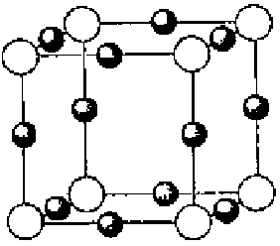
（4）F的核外电子排布式是 ，F的高价离子与A的简单氢化物形成的配离子的化学式为 .
（5）A、F形成某种化合物的晶胞结构如图所示，则其化学式
为 ；（黑色球表示F原子）
（6）A、C形成的化合物具有高沸点和高硬度，是一种新型无
机非金属材料，其晶体中所含的化学键类型为 。
37．【化学——选修有机化学基础】 (15分)
工业上用乙烯和氯气为原料合成聚氯乙烯（PVC）。已知次氯酸能跟乙烯发生加成反应：CH₂=CH₂+HOCl→CH₂（OH）CH₂Cl。以乙烯为原料制取PVC等产品的转化关系如下图所示。
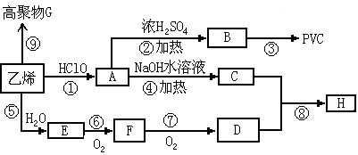

试回答下列问题：
⑴ 写出有机物B和G的结构简式：B ，G ；
⑵ ④、⑤的反应类型分别是 ， ；
⑶ 写出D的同分异构体的结构简式 ， ；
⑷ 写出反应⑥的化学方程式 ；
⑸ 写出C与D按物质的量之比为1︰2反应生成H的化学方程式

